关于成绩变更申请与审批流程的说明

各二级学院：
为进一步简化办事流程，从2016年2月26日开始，课程成绩变更采用在教务管理系统中在线申请及审批的方式进行。现将相关流程说明如下。
一、申请及审批人员
任课教师提出变更申请，二级学院主管教学副院长审批，教务处管理人员进行成绩处理。
二、成绩变更申请流程
1. 申请流程
任课教师进入教务管理系统，选择“成绩管理”、选择需变更成绩的课程班，点击课程班别名，出现如下界面。
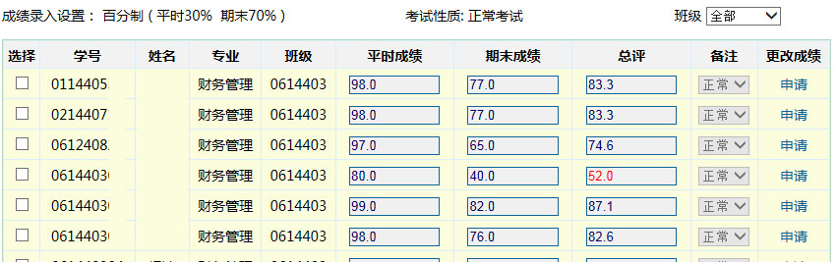
在打开的界面中，选择需要进行成绩变更的相应“更改成绩”栏下点击“申请”按钮，在如下界面中填写变更后的成绩与详细理由后提交。
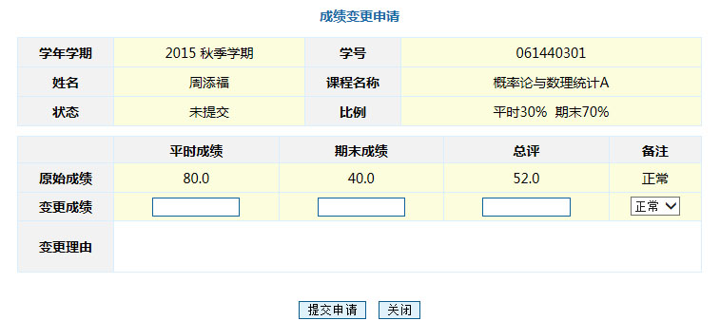
2. 成绩变更申请时间
每学期开学的前3周内可对上学期期末成绩进行变更申请。
三、成绩变更审批流程
开课二级学院教学院长进入教务管理系统，点击“成绩管理”、“成绩变更”、在出现的界面中选择查询范围后点击“确定”、出现成绩变更申请列表。在列表的“详情”列下，点击相应图标，进行审核。
成绩变更申请二级学院审核通过后，由教务处管理人员进行成绩处理。
从本学期开始，期末考核成绩一般不再办理纸质成绩变更手续。

教 务 处
2016年2月26日

